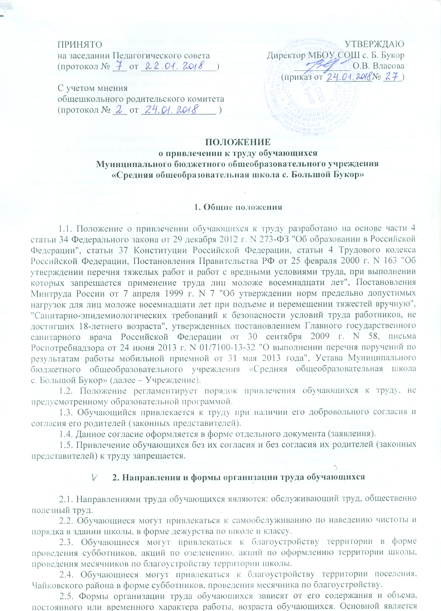
коллективная форма. Трудовые объединения школьников могут быть постоянными или временными, одновозрастными или разновозрастными.
2.6. Администрация школы выделяет учителей для участия в организации труда обучающихся, осуществляющих педагогическое руководство их трудовой деятельностью.
2.7. Обучающийся, активно участвующий в труде, награждается Почетной грамотой, которая зачисляется в портфолио личных достижений.

3. Порядок организации труда обучающихся

3.1. Труд обучающихся организуется в течение учебных четвертей учебного года, во время, не связанное с образовательным процессом, в каникулярное время на пришкольном участке.
3.2. Дежурство по классу проводится не чаще двух раз в месяц, дежурство по школе не чаще одного раза в месяц. Продолжительность дежурства:
- для обучающихся 5 - 9-х классов - не более 40 минут;
- для обучающихся 10 - 11-х классов - не более 60 минут.
3.3. В 5 - 11-х классах труд организует классный руководитель.
3.4. График проведения работ определяет классный руководитель по согласованию с заместителем директора по воспитательной работе. График работ может корректироваться с учетом погодных условий, вида проводимых работ и занятости обучающихся.
3.5. При наличии у обучающихся противопоказаний к физическому труду они могут привлекаться к облегченному физическому или интеллектуальному труду при добровольном согласии обучающегося и его родителей (законных представителей).

4. Охрана труда

4.1. Администрация школы организует труд обучающихся в строгом соответствии с правилами и нормами охраны труда, техники безопасности и производственной санитарии, согласовывает виды работ, условия труда и несет личную ответственность за безопасные условия труда обучающихся.
4.2. Обучающиеся допускаются к участию в труде после предварительного медицинского осмотра и заключения врача о состоянии здоровья, обучения безопасным приемам труда, проведения с ними инструктажа с регистрацией в журнале установленной формы.
4.3. Запрещается привлечение обучающихся к работам, противопоказанным их возрасту, опасным в эпидемиологическом отношении, в ночное время, в праздничные дни, связанным с применением ядохимикатов, а также с подъемом и перемещением тяжестей свыше норм, установленных для подростков.
4.4. При несчастных случаях, происшедших с обучающимися в процессе труда, им оказывается срочная медицинская помощь. Несчастные случаи и причины, приведшие к ним, расследуются в установленном порядке. Должны быть немедленно устранены организационно-технические причины несчастного случая и приняты меры к предотвращению подобных случаев в дальнейшем.
4.5. Контроль за обеспечением безопасных условий общественно полезного труда обучающихся осуществляет комиссия по охране труда.

СОГЛАСИЕ ОБУЧАЮЩЕГОСЯ И ЕГО РОДИТЕЛЯ (ЗАКОННОГО
ПРЕДСТАВИТЕЛЯ) НА ПРИВЛЕЧЕНИЕ К ТРУДУ

В целях формирования трудовых навыков и сознательного отношения к труду мы даем согласие на привлечение (Ф.И.О. обучающегося) ______________________________________, дата рождения _______________ к общественно-полезному труду.
Администрация МБОУ СОШ с. Б. Букор обязуется следить за тем, чтобы труд осуществлялся с соблюдением санитарных норм, норм охраны труда под присмотром ответственных лиц из числа сотрудников школы и в соответствии с "Положением о привлечении обучающегося к труду".
Настоящее согласие вступает в силу со дня его подписания и действует в течение всего периода обучения в МБОУ СОШ с. Б. Букор.
Данное Согласие может быть аннулировано по-нашему письменному заявлению.

______________________/____________________________
Ф.И.О. и подпись родителя (законного представителя)

_______________/_______________
Ф.И.О. и подпись обучающегося

Дата "___" _______ 20___ г.

